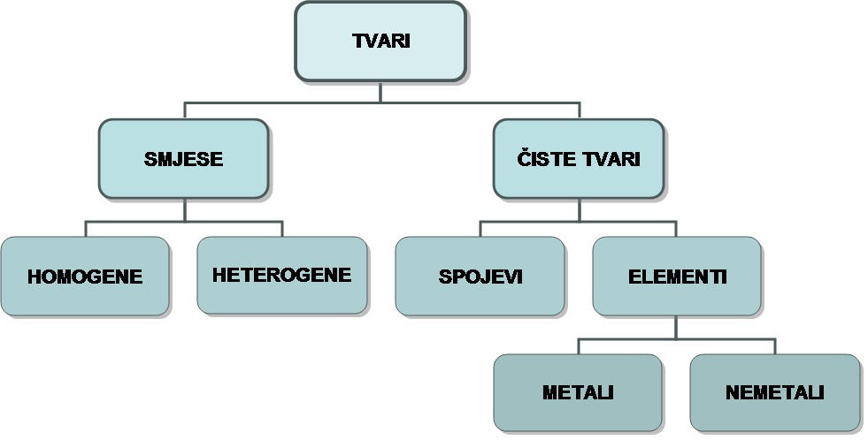
Metali (bakar, cink, živa, natrij, magnezij, željezo, aluminij, srebro, zlato, olovo……)
- pri sobnim uvjetima čvrste tvari (osim žive)
- provode toplinu i električnu struju
- metalnog su sjaja
- većina ima visoko talište i vrelište te veliku gustoću

Nemetali( kisik, vodik, ugljik, sumpor, klor, dušik, fosfor, brom, jod…..)
- pri sobnim uvjetima većinom plinovi
- slabo provode toplinu i električnu struju (osim grafita)
- većinom imaju nisko talište i vrelište te malu
-brom jedini tekući nemetal pri sobnoj temperaturi

Indikatori za kiseline: PLAVI LAKMUS PAPIR pocrveni
METILORANŽ pocrveni
Indikatori za lužine: CRVENI LAKMUS PAPIR poplavi
BEZBOJNI FENOLFTALEIN ljubičasto obojenje
INDIKATORI – tvari koje promjenom boje dokazuju prisutnost neke druge tvari

VRSTE SMJESA:
a) HETEROGENE SMJESE – sastojke razlikujemo golim okom, povećalom ili mikroskopom
- hrana za ptice, Vegeta,pijesak, rude, dim,... (primjere navode učenici)
b) HOMOGENE SMJESE – sastojke ne možemo razlikovati golim okom, povećalom ni mikroskopom
- zrak, vodovodna voda, čaj, ocat,... (primjere navode učenici)
- svojstva smjese ovise o svojstvima i omjerima količina sastojaka

POSTUPCI IZDVAJANJA SASTOJAKA IZ HETEROGENIH SMJESA

Postupci razdvajanja | Fizikalno svojstvo sastojka
pomoću magneta | magnetska privlačnost
sedimentacija, dekantiranje | topljivost, gustoća tvari
filtracija | topljivost, veličina čestica
sublimacija | sposobnost sublimacije

POSTUPCI IZDVAJANJA SASTOJAKA IZ HOMOGENIH SMJESA
-destilacija, kristalizacija, isparavanje

Otopina – homogena smjesa otapalo + topljiva tvar → OTOPINA
Vrste otopina
– nezasićena (pri određenoj temperaturi može se otopiti još topljive tvari)
- zasićena (pri određenoj temperaturi ne može se otopiti dodatna količina topljive tvari)
- prezasićena ( sadrži više otopljene tvari od zasićene otopine)

OTAPALA (VODA, alkohol, benzin, aceton, ulje, ... ) → OTOPINA (vodena otopina šećera, kuhinjske soli , alkoholna otopina joda …)
- topljivost plinova smanjuje se s porastom temperature (hladne vode bogatije životom)

